ТЕХНИЧЕСКИЙ ПАСПОРТ

на

УГЛОМЕР
0 ÷ 320˚

цена деления 2’
с нониусом

№__________

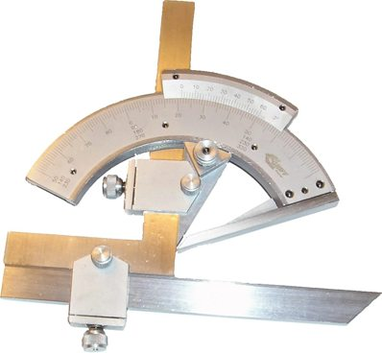

1. НАЗНАЧЕНИЕ
1.1. Угломер с нониусом предназначен для измерения переднего и заднего углов многолезвийного инструмента с прямолинейными и спиральными зубьями, с равномерным шагом от 5 до 75 мм и с прямолинейным участком по передней и задней граням не менее 1 мм.
1.2. Вид климатического исполнения УХЛ 4.2* по ГОСТ 15150 - 69.
1.3. Условия эксплуатации: температура окружающей среды, (20±15)°С
1.4. Область применения - машиностроение.

2. ТЕХНИЧЕСКИЕ ХАРАКТЕРИСТИКИ
2.1. Пределы измерения углов: наружных и внутренних от 0° до 320°.
2.2. Значение отсчета по нониусу 2'.
2.3. Предел допускаемой погрешности угломеров, как при незатянутом, так и при затянутом стопоре, при температуре окружающего воздуха (20±15)°С и относительной влажности до 80% не должен быть более ±5'.
2.4. Средняя наработка на отказ угломера должна быть не менее 20000 условных измерений.

3. УСЛОВИЯ ЭКСПЛУАТАЦИИ
3.1. Температура рабочего пространства в процессе измерения должна быть (20±15)˚С.
3.2. Относительная влажность воздуха не более 80% при температуре 25˚С.
3.3. Содержание в окружающей среде агрессивных газов и паров не до-пускается.

4. КОМПЛЕКТНОСТЬ
В комплект входят:
- угломер;
- футляр;
- паспорт.

5. УСТРОЙСТВО И ПРИНЦИП РАБОТЫ
5.1. Прибор состоит из сектора со шкалой переднего и заднего углов и дуги со шкалой чисел зубьев у проверяемого инструмента (рис.1).
К правому торцу дуги угломера прикреплена сменная линейка:
с узкой измерительной поверхностью - для измерения фрез и плоских протяжек, с широкой измерительной поверхностью - для измерения круглых протяжек. По пазу планки, закрепленной на секторе, перемещается нож, устанавливаемый на определенную высоту в зависимости от высоты зубьев измеряемого инструмента.
5.2. Точная установка сектора с нанесенной на него шкалой обеспечивается зубчатым зацеплением зубчатого колеса, сопряженного с рукояткой, которая расположена сзади и зубчатого сектора, прикрепленного к задней части сектора со шкалой. Измерительный сек-

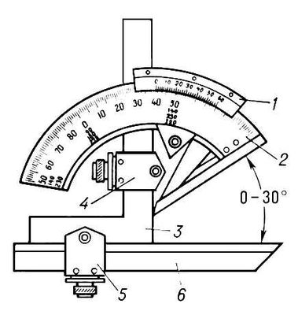

Рис. 1. Угломер с нониусом (общий вид). (1 — нониус; 2 — шкала; 3 — угольник; 4 и 5 — державки; 6 — съемная линейка)

тор со шкалой может перемещаться по одному из сторон угольника. Для фиксации положения на державке имеется затяжной винт. Съемная линейка также может перемещаться относительно второй стороны угольника и также может быть зафиксирована с помощью затяжного винта. Положение подвижного сектора тоже может быть зафиксировано с помощью затяжного винта. Отсчет показаний производится по шкале с нониусным устройством.
5.3. Измерение производится контактным методом. Одна из образующих измеряемого угла опирается на поверхность подвижной линейки, а вторая – соответственно на поверхность пластины, прикрепленной к подвижному сектору.
5.4. При измерении заднего и переднего углов, измеряемый инструмент располагают в соответствии с определениями углов режущего инструмента. передний угол γ - угол между передней поверхностью режущего элемента (резца, зуба фрезы и т.д.) и плоскостью, проходящей через главную режущую кромку перпендикулярно к плоскости резания; главный задний угол α - угол между передней задней поверхностью и плоскостью резания. В случае измерения углов резца, передний и задний углы определяются в соответствии с рисунком 2, приведенным ниже.

6. ПОДГОТОВКА К РАБОТЕ
6.1. Ознакомиться перед началом работы с паспортом на угломер.
6.2. Протереть угломер, удалить смазку ветошью, смоченной в бензине (особенно тщательно с измерительных поверхностей), насухо протереть тканью.

Рис.2 Углы токарного резца

6.3. Проверить правильность его установки, а именно, совпадение нулевого штриха нониуса с нулевым штрихом шкалы основания, а также последнего штриха нониуса со штрихом шкалы основания, при этом, рабочее ребро линейки должно совпасть с рабочей плоскостью измерительной линейки без видимого зазора.

7. ПОРЯДОК РАБОТЫ И ТЕХНИЧЕСКОЕ ОБСЛУЖИВАНИЕ
7.1. Протереть изделие по окончании работы (не реже одного раза в смену) полотняной чистой салфеткой, смоченной в бензине, покрыть антикоррозийным составом и уложить в футляр.
7.2. Если при интенсивной эксплуатации угломеров на изделиях высокой твердости (режущие кромки инструментов, твердосплавные поверхности и т. п.) на измерительных поверхностях появятся следы износа, то они могут быть устранены путем передоводки измерительных поверхностей. Нулевое положение установить за счет регулировки нониуса.
7.3. Регулярно смазывать трущиеся поверхности зубчатой передачи индустриальным смазочным маслом. При возникновении неплавности хода измерительного сектора, разъединить зубчатое зацепление и промыть сначала в растворителе, а потом смазать индустриальным маслом.

8.ПРАВИЛА ХРАНЕНИЯ.
8.1. Хранить угломер в футляре в сухом отапливаемом помещении при температуре воздуха от +5 до +40˚С и относительной влажности не более 80% при температуре +20˚С.
8.2. При длительном хранении изделия, во избежание возникновения коррозии помимо смазки прибора маслом, его необходимо завернуть в
бумагу с водоотталкивающей пропиткой.
8.3. Воздух в помещении не должен содержать примесей агрессивных паров и газов.

9. МЕТОДЫ И СРЕДСТВА ПОВЕРКИ
9.1. Условия поверки: температура (20°±4°)С.
9.2. Поверку угломера производить методами и средствами, указанными в ГОСТ 13006-67.
9.3. Межповерочный интервал устанавливается потребителем в зависимости от интенсивности эксплуатации угломера.

10. СВЕДЕНИЯ О КОНСЕРВАЦИИ
10.1. Угломер подвергнут консервации в соответствии требованиям ГОСТ9014-76. Наименование и марка консерванта – масло консервационное К-17.

10.2. Срок хранения прибора без переконсервации – 2 года, при условии хранения в условиях по ГОСТ 15150-69.

11. ГАРАНТИЙНЫЕ ОБЯЗАТЕЛЬСТВА
Гарантийный срок эксплуатации изделия – 1 год, со дня продажи (получения покупателем) прибора, при условии соблюдения потребителем правил хранения и эксплуатации прибора.

Дата продажи: «___» __________ 20____ г.

Представитель продавца: ___________________
(подпись)

Представитель покупателя: __________________
(подпись)

